

# Perhatikan topologi di bawah ini!

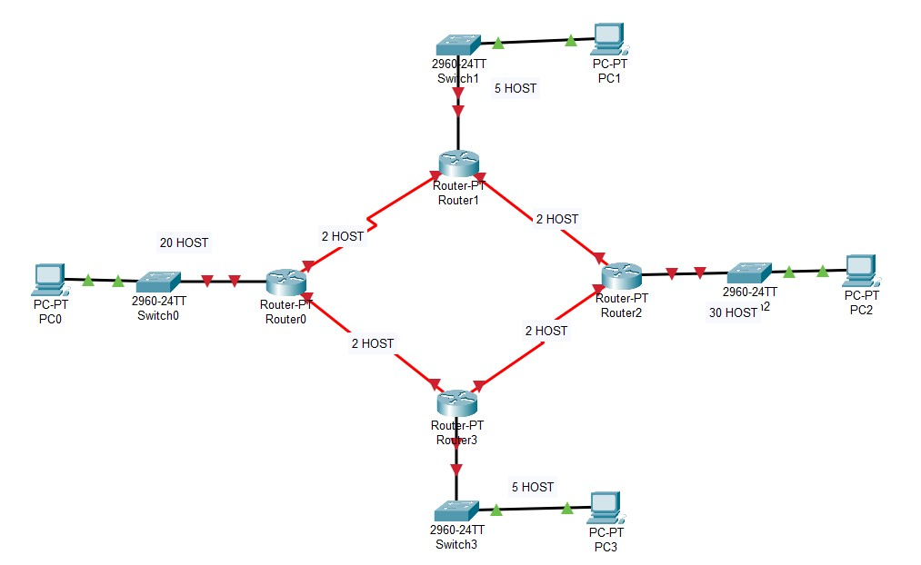

**NETWORK 3**

**NETWORK 2**

**NETWORK 4**

**NETWORK 6**

**NETWORK 1**

**NETWORK 5**

**NETWORK 8**

**NETWORK 7**

**Gambar 1. Topologi Jaringan**

**SOAL**

Sebuah perusahaan mempunyai hirarki topologi jaringan sesuai pada gambar 1, dimana alamat IP yang menghubungkan jaringan tersebut adalah **200.10.xx.0/24. xx** merupakan NIM akhir dari teman teman.

Dari deskripsi jaringan perusahaan tersebut kerjakanlah soal-soal berikut :

1. Tentukan pembagian alamat IP address (subnet VLSM) dari masing-masing subnet pada jaringan perusahaan tersebut, kemudian lengkapilah tabel berikut.
2. Konfigurasilah alamat IP tiap interface pada masing-masing router pada tabel, sesuai dari hasil pembagian subnet yang telah dikerjakan pada soal 1
3. Implementasikan hasil pembagian IP *address* anda sebelumnya pada topologi jaringan di atas dengan **metode *dynamic routing*** untuk menghubungkan tiap jaringan.
   1. Pada router R1, R2, R3, dan R4 konfigurasikan untuk: Memasukkan IP Address pada setiap interface router.
   2. Pada R1, R2, R3 dan R4 Konfigurasikan *Static* dan *Dynamic Routing*

# KETERANGAN:

1. Untuk PC gunakan ***last valid*** IP
2. Untuk *Router* gunakan ***first valid*** IP

# CATATAN:

*VLSM* merupakan metode yang memberikan *Network Address* lebih dari 1 *subnetmask*, berbeda dengan *CIDR* yang hanya memiliki 1 subnetmask saja. ***VLSM* memiliki manfaat untuk mengurangi jumlah alamat yang terbuang.**

Langkah-Langkah VLSM:

* 1. Menghitung kebutuhan host dari tiap jaringan
  2. Urutkan jaringan dari host yang paling besar sampai dengan host yang terkecil
  3. Hitung jumlah range IP dan prefixnya.

|  |  |  |  |  |  |  |  |
| --- | --- | --- | --- | --- | --- | --- | --- |
| ***2***7 | ***2***6 | ***2***5 | ***2***4 | ***2***3 | ***2***2 | ***2***1 | ***2***0 |
| ***128*** | ***64*** | ***32*** | ***16*** | ***8*** | ***4*** | ***2*** | ***1*** |

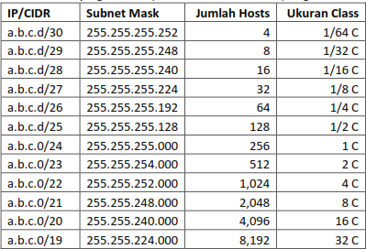

|  |  |  |  |  |
| --- | --- | --- | --- | --- |
| a.b.c.0/18 |  | 255.255.19Z.000 | 16,384 | 64 C |
| a.b.c.0/17 | I | 235.235.128.000 | 32,768 | 128 C |
| a.b.0.0/16 |  | 255.255.000.000 | 65,536 | 256 C = 1 B |
| a.b.0.0/15 |  | 235.254.00€I.000 | 131,072 | 2 B |
| a.b.0.0/14 | I | 255.25Z.000.000 |  | 4 B |
| a.b.0.0/13 |  | 235.248.000.000 | 524,28B | 8 B |
| a.b.0.0/12 |  | 255.240.0Dg.000 | 1,048,576 | 16 B |
| a.b.0.0/11 | I | 235.224.000.000 | 2,097,152 | 32 B |
| a.b.0.0/1 | I | 255.19Z.00€I.000 | 4,194,304 | 64 B |
| a.b.0.o/s | I | 235.128.000.000 |  | 128 B |
| a.0.0.0/8 |  | 255.0Dg.00€I.000 | 16,777,216 | 25€i B = 1 A |



|  |  |  |  |
| --- | --- | --- | --- |
| a.0.0.0/7 | 254.OtXl.000.000 | 33,554,432 | 2:00 AM |
| a.0.0.0/6 | 232.OtAI.000.000 | 67,1OB,B04 | 4:00 AM |
| a.0.0.0/5 | 248.0Dg.O0€I.000 | 134,217,728 | 8:00 AM |
| a.0.0.0/4 | 240.OtXl.000.000 | Z6B,435,456 | 16 A |
| a.0.0.0/3 | 224.ODg.000.000 | 536,870,912 | 3Z A |
| a.0.0.0/2 | 192.0Dg.O0€I.000 | 1,O73,741,8Z4 | 64 A |
| a.0.0.0/1 | 128.OtXl.000.000 | 2,147,483,64B | 12B A |
| 0.0.0.D/O | 000.000.000.£XID | 4,294,9€i7,296 | Z56 A |

# JAWABAN:

1. Pembagian Alamat IP *Address*

|  |  |  |  |
| --- | --- | --- | --- |
| **Nework 5** | | **Nework 1** | |
| Σ IP diperlukan | 30 | Σ IP diperlukan | 20 |
| Σ IP disiapkan | 32 | Σ IP disiapkan | 32 |
| Prefix | /27 | Prefix | /27 |
| Alamat Jaringan | 200.10.122.0 | Alamat Jaringan | 200.10.122.32 |
| IP Valid Range | 200.10.122.1 – 200.10.122.30 | IP Valid Range | 200.10.122.33 – 200.10.122.62 |
| Alamat Broadcast | 200.20.122.31 | Alamat Broadcast | 200.10.122.63 |
| **Nework 3** | | **Nework 7** | |
| Σ IP diperlukan | 5 | Σ IP diperlukan | 5 |
| Σ IP disiapkan | 8 | Σ IP disiapkan | 8 |
| Prefix | /29 | Prefix | /29 |
| Alamat Jaringan | 200.10.122.64 | Alamat Jaringan | 200.10.122.72 |
| IP Valid Range | 200.10.122.65 – 200.10.122.70 | IP Valid Range | 200.10.122.73 – 200.10.122.78 |
| Alamat Broadcast | 200.10.122.71 | Alamat Broadcast | 200.10.122.79 |
| **Nework 2** | | **Nework 4** | |
| Σ IP diperlukan | 2 | Σ IP diperlukan | 2 |
| Σ IP disiapkan | 4 | Σ IP disiapkan | 4 |
| Prefix | /30 | Prefix | /30 |
| Alamat Jaringan | 200.10.122.80 | Alamat Jaringan | 200.10.122.84 |
| IP Valid Range | 200.10.122.81 – 200.10.122.82 | IP Valid Range | 200.10.122.85 – 200.10.122.86 |
| Alamat Broadcast | 200.10.122.83 | Alamat Broadcast | 200.10.122.87 |
| **Nework 6** | | **Nework 8** | |
| Σ IP diperlukan | 2 | Σ IP diperlukan | 2 |
| Σ IP disiapkan | 4 | Σ IP disiapkan | 4 |
| Prefix | /30 | Prefix | /30 |
| Alamat Jaringan | 200.10.122.88 | Alamat Jaringan | 200.10.122.92 |
| IP Valid Range | 200.10.122.89 – 200.10.122.90 | IP Valid Range | 200.10.122.93 - 200.10.122.94 |
| Alamat Broadcast | 200.10.122.91 | Alamat Broadcast | 200.10.122.95 |

1. Konfigurasi IP Interface tiap-tiap Router Gambar topologi pada pacet tracer

|  |  |  |  |  |
| --- | --- | --- | --- | --- |
| **Device** | **Interface** | **IP Address** | **Subnet Mask** | **Default Gateway** |
| R0 | Fa0 | 200.10.122.33 | 255.255.255.224 | N/A |
| Se2 | 200.10.122.81 | 255.255.255.252 | N/A |
| Se3 | 200.10.122.93 | 255.255.255.252 | N/A |
| R1 | Fa0 | 200.10.122.65 | 255.255.255.248 | N/A |
| Se2 | 200.10.122.82 | 255.255.255.252 | N/A |
| Se3 | 200.10.122.85 | 255.255.255.252 | N/A |
| R2 | Fa0 | 200.10.122.1 | 255.255.255.224 | N/A |
| Se2 | 200.10.122.86 | 255.255.255.252 | N/A |
| Se3 | 200.10.122.89 | 255.255.255.252 | N/A |
| R3 | Fa0 | 200.10.122.73 | 255.255.255.224 | N/A |
| Se2 | 200.10.122.90 | 255.255.255.252 | N/A |
| Se3 | 200.10.122.94 | 255.255.255.252 | N/A |
| PC0 | NIC | 200.10.122.62 | 255.255.255.224 | 200.10.122.33 |
| PC1 | NIC | 200.10.122.70 | 255.255.255.248 | 200.10.122.65 |
| PC2 | NIC | 200.10.122.30 | 255.255.255.224 | 200.10.122.1 |
| PC3 | NIC | 200.10.122.78 | 255.255.255.248 | 200.10.122.73 |

1. Konfigurasi *Dynamic* dan *Static Routing* Pada Setiap Router

# Lakukan routing STATIC pada PC1 dan PC2

* + **Lakukan routing DYNAMIC pada PC0 dan PC3**

|  |  |  |  |
| --- | --- | --- | --- |
| **Device** | **Konfigurasi *Routing*** | **Device** | **Konfigurasi *Routing*** |
| R1 | 200.10.122.0/27 via 200.10.122.86 | R0 | Router>en  Router#conf t  Enter configuration commands, one per line. End with CNTL/Z.  Router(config)#router eigrp 122  Router(config-router)#network 200.10.122.72  Router(config-router)#network 200.10.122.92  Router(config-router)#ex |
|  |
|  |
|  |
|  |
| R2 | 200.10.122.64/29 via 200.10.122.85 | R1 | Router#en  Router#conf t  Enter configuration commands, one per line. End with CNTL/Z.  Router(config)#router eigrp 122  Router(config-router)#network 200.10.122.32  Router(config-router)#network 200.10.122.92 |
|  |
|  |
|  |
|  |